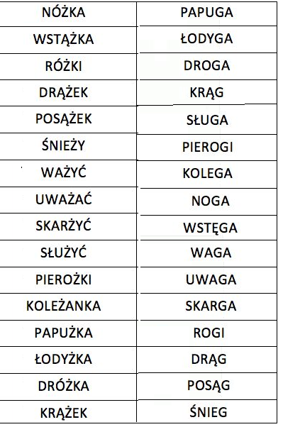
Pokoloruj takim samym kolorem wyrazy, w których ż wymienia się na g , np.
nóżka - noga
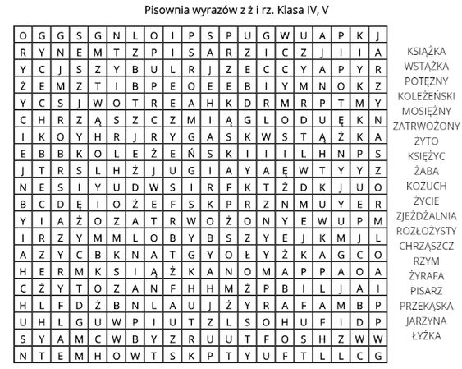
Odszukaj i zaznacz wyrazy z rz i ż, zapisane obok tabeli. 10 wyrazów zapisanych jest pionowo ( z góry na dół) i 10 poziomo ( od lewej do prawej).

Pokol1

